专题选择题专练8： 近代中国反侵略、求民主的斗争

五年高考内容衍生题

1.(2016·江苏单科，6·《天朝田亩制度》)“这文件之所以鼓舞人民，是因为人民希望一劳永逸地消灭清朝农村社会无情的经济竞争和剥削，而代之以真正的公有制秩序。总的说来，……平等主义社会使命至少跟它的种族排满主义一样有吸引力。”这一评论提到的“文件”( )
A.充分调动农民阶级的生产积极性
B.兼具革命性和空想性的双重特点
C.激发农民阶级开展反帝爱国运动
D.反映的是革命派民生主义的诉求
2.(2018·江苏单科，8·辛亥革命的背景)时人所著《中国革命史》一书指出：“中国革命自古有之，惟在本朝以今岁为烈。四川省抗路风潮亦与革命有至大关系。”作者评论的是
A.太平天国运动 B.戊戌变法
C.义和团运动 D.辛亥革命
3.(2017·江苏单科，8·中国共产党的诞生及其影响)陈潭秋曾回忆：七月底的大会“以实现无产阶级专政为党的基本任务……决定建立严密的战斗的工人政党”。这次大会是( )
A.中共一大 B.八七会议
C.遵义会议 D.中共七大
4.(2019·江苏单科，9·抗日战争)丹麦作家何铭生认为：“在1937年初之前，‘城市战’对于世人来说还是一个全新的概念。但是这年秋天在上海进行的战役改变了这一切。”这次战役( )
A.使东三省逐步沦陷 B.是国共两党携手抗战的成果
C.是正面战场的胜利 D.宣告日本速战速决计划破产
5.(2018·江苏单科，10·三大战役)某战役是“解放战争中震撼世界的三大决战之一……武力解决的方式打得十分精彩，和平谈判的方式也处理得非常圆满。华北地区基本获得解放，意义重大。”这次战役是( )
A.辽沈战役 B.淮海战役
C.平津战役 D.渡江战役

五年高考题型对接题

6.(2017·江苏单科，6·因果类)太平天国运动时期《资政新篇》提出：“兴车马之利，……倘有能造如外邦火轮车，一日夜能行七八千里者，准自专其利，限满准他人仿做。兴银行，……兴器皿技艺。有能造精奇利便者，准其自售。”义和团时期揭帖称：“兵法易，助学拳，要摈鬼子不费难。挑铁道，把线砍，旋即毁坏大轮船。”导致两者对待西方文明态度不同的主要原因是( )
A.农民阶级的落后性与保守性 B.中国自然经济解体程度不同
C.两者社会主要矛盾存在差异 D.中国的社会性质发生了改变
7.(2016·江苏单科，6·逆向类)著名史学家蒋廷黻说：“洪秀全得到南京以后，我们更能看出他的真实心志不在建设新国家或新社会，而在建设新朝代。”太平天国运动中不能反映该论断的是( )
A.天京事变中自相残杀 B.大量聚敛金银财富
C.等级森严的官制规定 D.颁行《资政新篇》
8.(2015·江苏单科，9·意义类)近代某一法律规定：“中华民国之主权属于国民全体”“以参议院、临时大总统、国务员、法院行使其统治权”。该法律的进步性是( )
A.确立了民主共和政体 B.宣告了封建制度的终结
C.宣示了中华民族独立 D.开启了政治民主化进程
9.(2018·江苏单科，10·推理类)在1926年国民党“二大”上，有国民党人提出：国民党人加入共产党，必须得到其所在地党部的同意。这一提议遭到了张国焘等共产党人的激烈抵制，其理由是：世界各国政党的党员，入党出党均有充分的自由。由此可知，当时( )
A.国民革命运动已经失败 B.国共合作形式为党外合作
C.国共合作存在分裂隐患 D.国共两党已进入对峙时期
10.(2019·江苏单科，9·图片类)历史图片是历史知识的有机组成部分。观察下图，与之相对应的标语最可能是( )
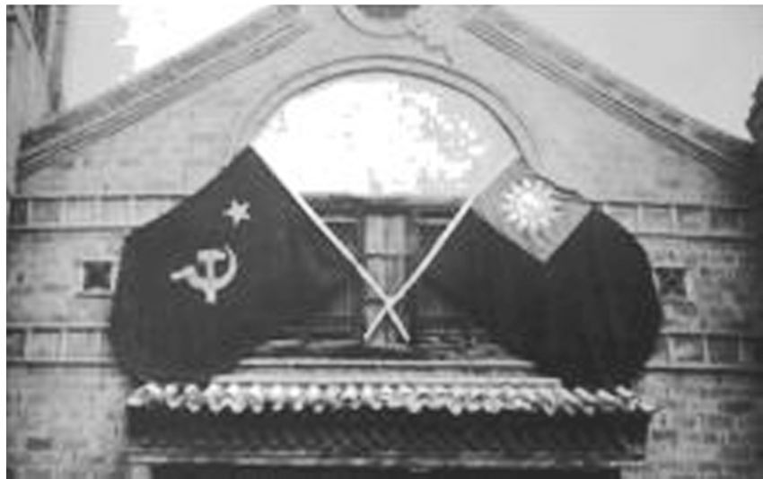

A.“中华民国万岁” B.“中华苏维埃共和国万岁”
C.“中华民族解放万岁” D.“和平统一，一国两制”

课时冲关练

1.(2019·江苏南京、盐城二模)英国学者朱莉娅·骆菲尔博士在《鸦片战争：毒品、梦想与塑造中国》中称：“鸦片战争是正义的，其目的是扫除广东十三行强加于外国商人的种种极度苛刻的通商条件与限制，是一场对种族歧视的反抗。”对此学者的观点，理解错误的是
A.掩盖列强对华商品输出野心 B.体现了作者欧洲中心立场
C.引发战争的原因是朝贡贸易 D.反映了英国推行自由贸易
2.(2019·江苏南通三模)晚清官员梁章钜说，“以富强论，福建不能胜于江南、浙江、广东也……而福建一省独必添一马(码)头以媚之，此又何说以处之”，“倘若外番并援英夷之例，亦于滨海各省请分设马(码)头，则又将惟命是听乎？”梁章钜的愤愤不平缘于( )
A.清政府开放五口通商口岸 B.列强在通商口岸投资设厂
C.列强掀起瓜分中国的狂潮 D.清政府沦为“洋人的朝廷”
3.(2019·江苏盐城期末)《贼情汇纂》记载，杨贼说：“已骑虎背，岂容复有顾恋？今日上策莫如舍粤不顾，直前冲击，循江而略城堡，舍要害，专意金陵，而据为根本。”与材料相关的是( )
A.太平天国定都天京 B.中华民国定都南京
C.国民革命军出师北伐 D.日本侵华南京沦陷
4.(2019·江苏南通二模)《天朝田亩制度》的核心是“田产均耕”的土地制度，按人口平分土地，土地所有权归公。它一方面抓住土地所有权不放，另一方面作出“剩余归公”的原则规定，农民剩余劳动所生产的一切都收归国家。这反映出《天朝田亩制度》( )
A.充分调动农民生产积极性 B.契合资本主义发展潮流
C.实现土地和产品平均分配 D.严重脱离农民实际要求
5.(2019·江苏南通一模)关于甲午中日战争中国失败的原因有多种观点。丁一平在《对甲午海战的再认识》中认为：纵观世界海战史，在一场海战中，一支海军舰队战死或以身殉国、尽节以终的将领占到高级指挥军官半数以上，是极为罕见的。这有力地驳斥了( )
A.“中国战略战术落后”的观点 B.“李鸿章避战求和”的观点
C.“北洋海军腐朽无能”的观点 D.“清政府昏庸腐败”的观点
6.(2019·江苏盐城期末)徐中约《中国近代史》记录到：“7月14日，盟国以保护公使馆的外国人生命安全为由，出兵占领天津并威胁要开往北京，中外冲突由此爆发。”这一冲突最终导致( )
A.列强掀起瓜分中国狂潮 B.资产阶级维新思潮高涨
C.清廷成为“洋人的朝廷” D.资产阶级革命进入高潮
7.(2019·江苏扬州高三期中)作家曹聚仁在《我与我的世界》中记述：“其后两年，辛亥革命到来了。我们乡僻地带(浙江兰溪)，交通阻梗，不知秦汉，遑论魏晋，如‘革命’这样的名词，从来没听到过；乡间所说的，还是‘造反’。”这主要表明( )
A.农民阶级不知道辛亥革命 B.辛亥革命对农村影响有限
C.中国社会未出现丝毫变化 D.农村地区与外界完全隔绝
8.(2019·江苏南京金陵中学、海安高级中学、南京外国语学校四模)在参加巴黎和会的中国代表拒绝在和约上签字后，日本代表牧野伸显担忧：“世人不察，以为在巴黎之中国委员，为血气所驱使，为功名所激发，致有此等行动。……余深信此种感情早已浸润于中国一般国民，酝酿已数年之久。”由上述信息可知五四运动( )
A.表明中国民族主义思潮日益觉醒 B.具有深刻的政治经济根源
C.中国代表出于个人立场拒签和约 D.成为新民主主义革命开端
9.(2019·江苏南京六校联合体期中)费正清说：“这是一个大约12个二十几岁年轻人参加的会议。会议是在上海法租界的一所女子学校(暑假放假)里召开的，成员们担心巡捕的监视，乘火车转移到(嘉兴南湖)湖上的一所游艇中继续讨论。”材料中所说的会议( )
A.标志着国共两党合作的形成 B.使得中国革命面貌焕然一新
C.成为中共历史上重要的转折点 D.给思想紊乱的中共指明了方向
10.(2019·江苏苏锡常镇四市二模)1930年，滕代远在报告中称，“红军每次作战均有(群众)热烈的参加……少有二三千，多者一二万，爬城时同我们扛楼梯、烧城门”，因此“每次都能以少数枪支汇合群众力量可以战胜较多枪械之敌人”。群众积极性如此之高，主要是因为( )
A.国共合作后大革命进入高潮 B.革命根据地开展了土地革命
C.中华苏维埃共和国临时中央政府正式成立 D.政治局扩大会议纠正了“左”倾军事错误
11.(2019·江苏扬州高三期中)张闻天在一次会议中说：“在主力红军方面，从苏区转移到白区去，从阵地战场转移到运动战场去……关于为什么退出中央苏区、当前任务怎样、到何处去等基本的任务与方向问题，始终秘而不宣……这不能不说是严重错误。”此次会议
A.开辟农村包围城市的革命道路 B.确立毛泽东思想为党的指导思想
C.促成了抗日民族统一战线建立 D.纠正了“左”倾军事路线的错误
12.(2019·江苏连云港、淮阴、徐州三市期末调研)原国民政府战区司令长官薛岳的秘书在回忆录中写到：民国二十九年，住在延安窑洞里的毛泽东、朱德，最让人佩服之处，是他们的政治远见，他们知道在需要的时候打一场合适的仗，依我看，这一仗的政治意义远远大于它的军事意义。“这一仗”( )
A.粉碎了日军速亡中国企图 B.推动了抗战进入相持阶段
C.取得了正面战场最大胜利 D.坚定了全民族抗战的信心
13.(2019·江苏盐城期末)日本华北方面军司令部在1943年的综合战报中详细公布：敌大半为中共军，与蒋军相反，在本年交战一万五千次中，和中共军的作战占七成五。在交战的二百万敌军中，半数以上也都是中共军。对此理解正确的是( )
A.说明中共正面战场是主战场 B.日军战报基本符合当时中国抗战局势
C.中共军事力量已经超过蒋军 D.国民党政府和军队已经放弃抵抗行动
14.(2019·江苏扬州高三期中)邓小平曾经对毛泽东的战略思想作了这样的说明：“他告诉我们，开始必须在内线打，打到一定时候，也就是削弱敌人到相当程度之后，就要打到外线……这时时机成熟了，就应该转到外线，否则就要吃亏。”解放军开始“转到外线”的重大行动是( )
A.跃进大别山，开始战略反攻 B.夺取徐州，准备战略决战
C.破坏陇海路，支援淮海战役 D.强渡长江，迅速解放南京
15.(2019·江苏南通一模)刘伯承在参加中央政治局会议时指出，前年我们跃进式的进军是品字形的中央突破，这次是一字长蛇阵齐头并进。170万人南下作战，没有后勤，没有财政是不行的。这里的“南下作战”是指( )
A.挺进大别山 B.淮海战役 C.平津战役 D.渡江战役

